Nama : Irvan Cahya Nugraha
NIM : 245410034
Kelas : IF – 1

Rangkuman Praktikum Sistem Terdesentralisasi dan Terdistribusi
Membangun dan Menguji REST API antar VM

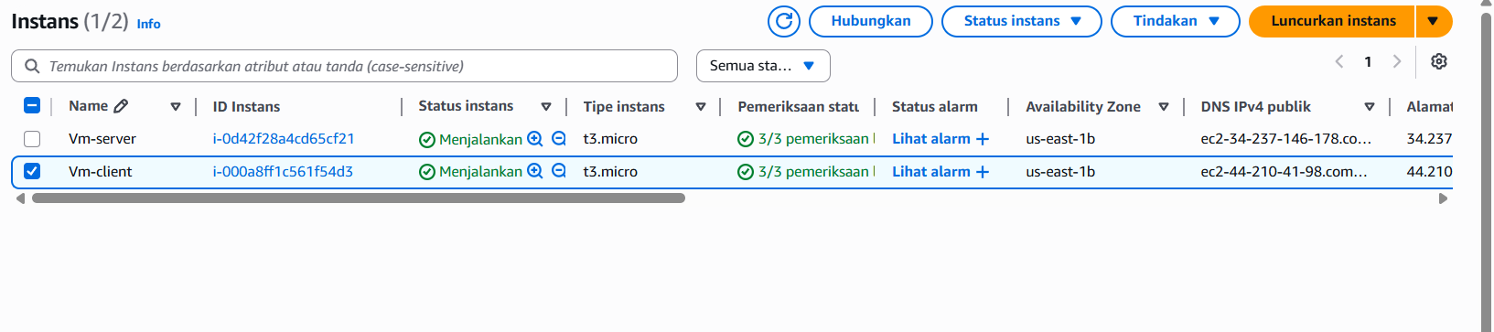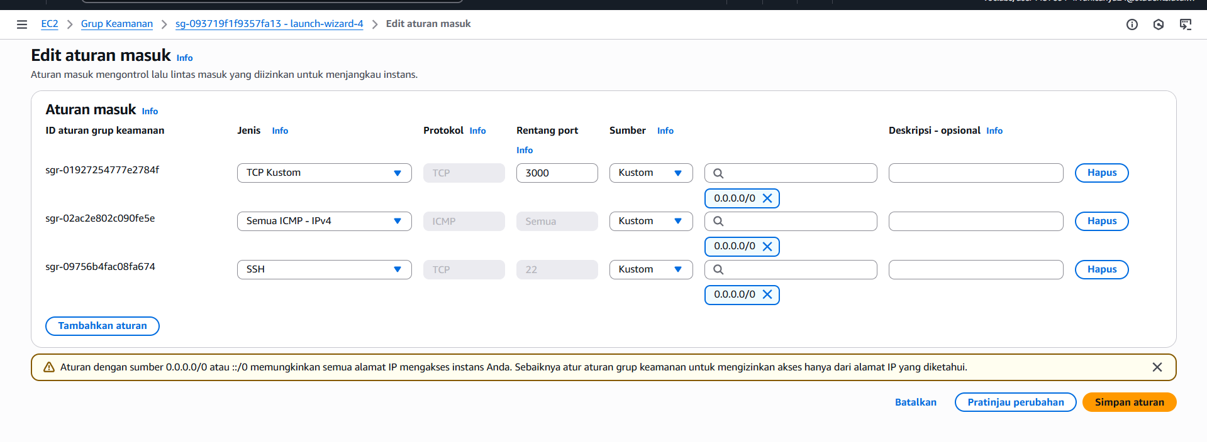

Pembahasan : Memakai vm-server dan vm-client yang sudah dibuat kemarin semua juga sudah diset h type All ICMP – IPv4, kemudain server dibuat aturan baru yaitu TCP custom dengan rentang port 3000 khusus server

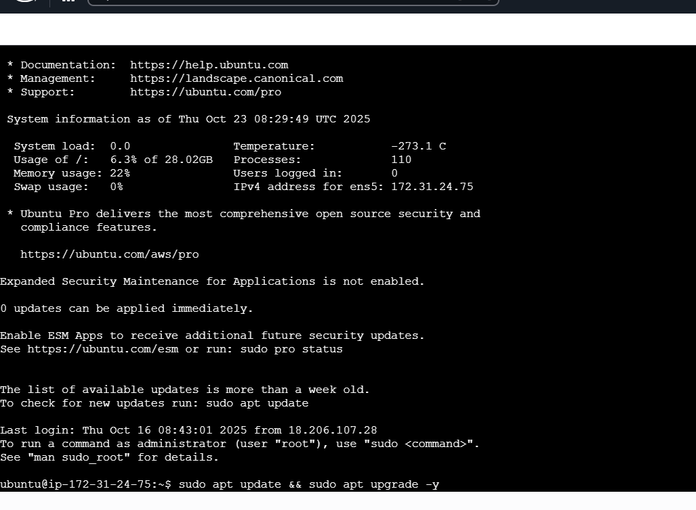

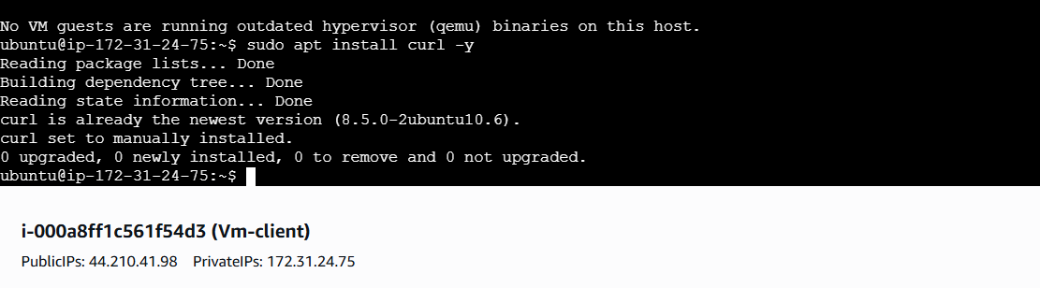
Pembahasan : pengsintalan daftar paket dan pembauan sistem dengan perintah sudo apt update && sudo apt upgrade -y dan sudo apt install curl -y di server maupun clietn.

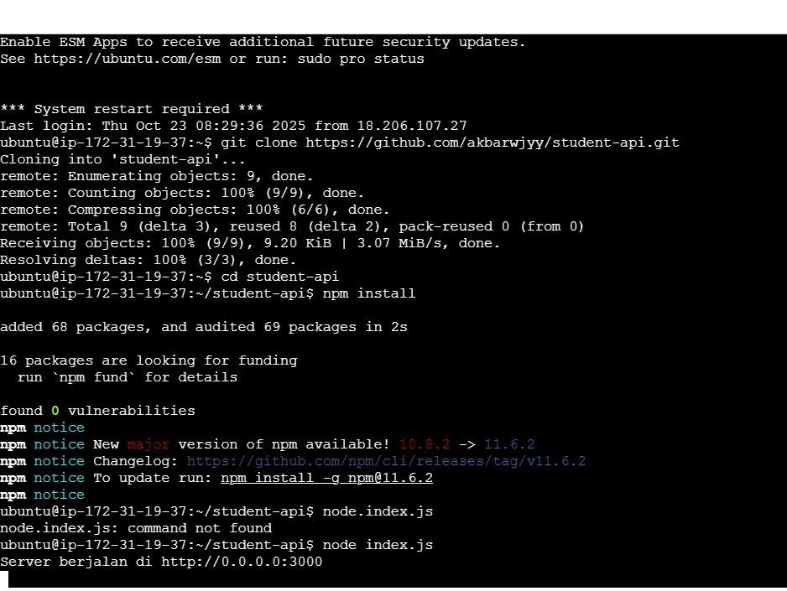
Pembahasan : khusus server ini diinstal node js dan dihubungkan ke repository curl -fsSL https://deb.nodesource.com/setup_20.x | sudo -E bash – || sudo apt install nodejs -y || git clone https://github.com/akbarwjyy/student-api.git || cd student-api || npm install || node index.js agar server bisa serve seperti server pada umumnya

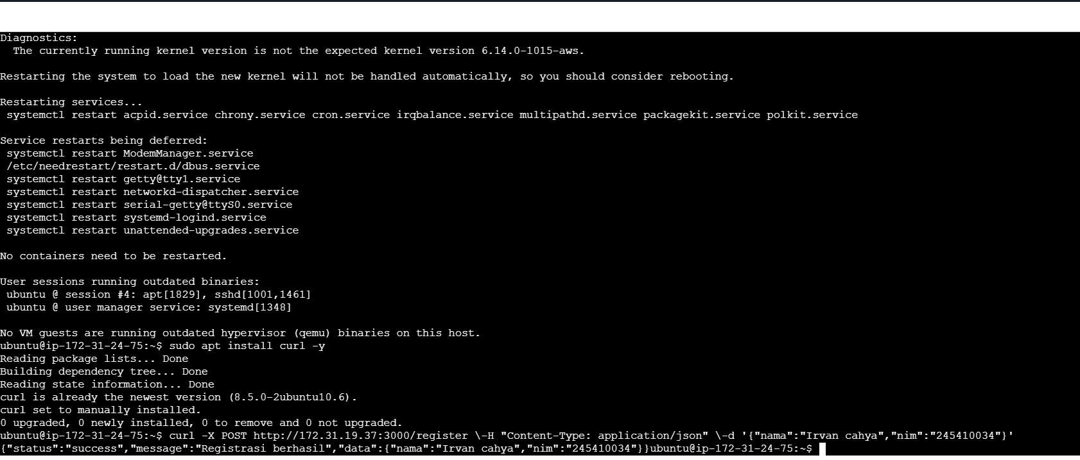
Kesimpulan : Kembali ke virtual mechine client untuk menambahkan data buatan denagn perintah curl -X POST http://172.31.24.75:3000/register \ -H "Content-Type: application/json" \ -d '{"nama": "Irvan Cahya Nugraha", "nim": "245410034"}' Pada ip 172.31.24.75:3000 sesuai dengan ip private server masing masng praktikan jika bberhasil maka status succes

